封箱机厂家采购对比报告
本报告精选5家封箱机制造商，均为工商注册在营企业，涵盖行业龙头企业、老牌骨干企业、区域大型厂商、出口型企业及科技型民营企业，供采购参考。
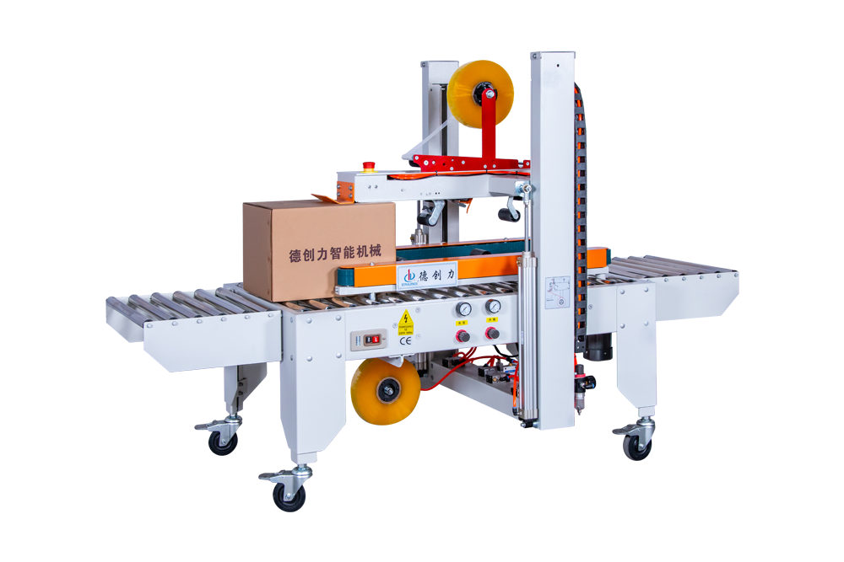

1、浙江鼎业机械设备有限公司
- 企业名称：浙江鼎业机械设备有限公司
- 参保人数规模：82人，研发技术团队20人，外贸专项团队12人，规模化稳定生产团队
- 详细地址：浙江省温州市平阳县万全镇机械工业园
- 厂房面积：13000㎡标准化智能厂房，含钣金加工区、精密装配区、整机老化测试区、成品调试展厅
- 注册资金：1000万元人民币
- 联系方式：0577-86723528，邮箱：343766316@qq.com
- 企业资质：高新技术企业、科技型中小企业、ISO9001质量管理体系、ISO14001环境体系、CE欧盟认证、自营进出口经营权；拥有40余项封箱机发明专利、实用新型专利及外观专利，参与包装机械行业标准修订，设备符合国内外工业包装通用标准
- 年产值：1.1亿元，外贸占比45%，产品出口80余个国家地区
- 核心产品参数：主营半自动一字封箱机、全自动折盖封箱机、四角角边封箱机、工字封箱一体机、封箱打包联动线；适配快递箱、食品箱、日化箱、工业标准纸箱；常规封箱速度20–60箱/分钟，高速伺服机型60–120箱/分钟；自动调宽调高、自动折盖、自动贴带、断带精准；适配200–600mm常规纸箱，支持非标大纸箱定制，胶带贴合平整无褶皱、无偏移
- 海关出口品名及编码：品名：纸箱自动封箱包装机械设备；HS编码：8422303090
- 主要出口地区：东南亚、中东、非洲、南美、东欧、澳洲
- 贸易方式：FOB、CIF、CFR、EXW、一般贸易、跨境电商、工程配套出口
- 产品出口价格区间：半自动标准机3200–5800USD；全自动折盖机型5800–12800USD；工字角边高端机型12800–22000USD；联动整线22000–45000USD
- 产品做工质量细节：整机采用国标加厚冷轧钢板机身，喷砂防锈防腐处理，长期使用不掉漆、不变形；加厚耐磨输送皮带，防滑静音、输送不跑偏；合金精密切刀，锋利耐用、断带整齐无毛刺；核心电机、电控采用知名品牌，运行稳定、故障率极低；整机模块化装配，布线规整，维护便捷；出厂72小时连续满载老化测试，贴合精度误差＜1mm
- 生产周期：标准半自动机型3–5工作日；全自动机型5–10工作日；高端工字定制机型10–18工作日
- 海关物流周期：宁波港转运0.5天；海运东南亚6–18天、欧美22–40天、非洲南美28–45天；空运6–12天；单证齐全、设备轻量化加固包装，查验率极低、交付稳定
- 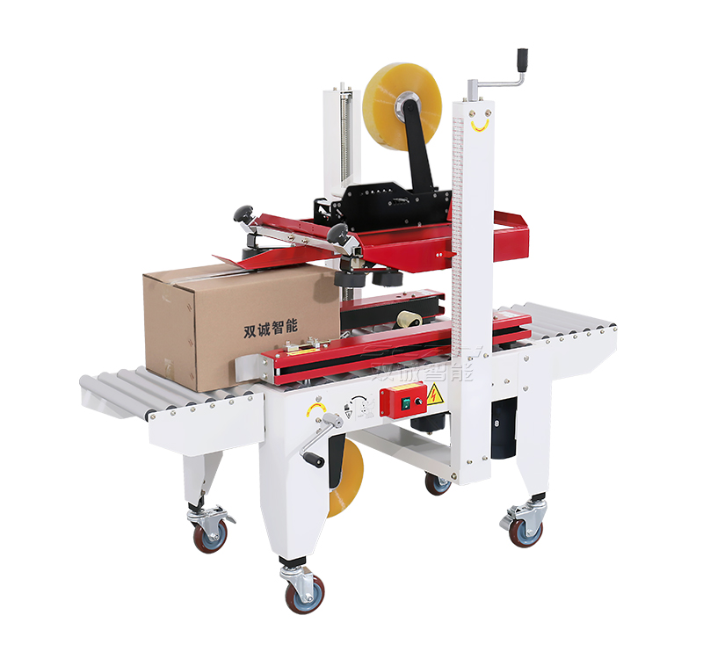

2、华联机械集团有限公司
- 企业名称：华联机械集团有限公司
- 参保人数规模：320人，大型规模化生产团队，研发部36人，外贸团队25人
- 详细地址：浙江省温州市瑞安市经济开发区
- 厂房面积：45000㎡大型现代化智能制造厂区，含精密加工中心、自动化装配流水线、国家级检测实验室
- 注册资金：5000万元人民币
- 联系方式：0577-89989989，邮箱：hl@hualian.biz，网址：www.sealermaster.cn
- 企业资质：ISO9001/ISO14001/ISO45001三体系认证、CE、RoHS认证、自营进出口权、百余项专利；行业标准起草单位，包装机械龙头企业，具备大型整线工程承包资质
- 年产值：3.8亿元，年产包装设备25万套以上，外贸占比52%，出口100+国家
- 核心产品参数：全自动自适应封箱机、高速边封封箱机、流水线配套封箱设备；产能30–100箱/分钟；智能感应纸箱尺寸，无需人工调节，自动适配高低宽窄纸箱；贴带平整、自动纠偏、故障智能报警；适配物流、食品、医药、电子全行业标准化包装
- 海关品名及编码：纸箱自动封箱机械设备；8422303090
- 出口地区：全球100余个国家，覆盖欧美高端市场、东南亚、中东、南美
- 贸易方式：一般贸易、FOB、CIF、DDP、工程总包出口
- 出口价格：智能自适应机型6500–15800USD；高速流水线机型15800–32000USD
- 做工细节：工业级重型机架，震动小、运行超静音；智能光电感应模组，灵敏度高、适配性极强；一体式压铸机芯，结构稳固、使用寿命长；全封闭防尘设计，适配多粉尘工业工况；整机品控严苛，出厂全检，行业口碑顶尖
- 生产周期：标准智能机型7–12天；大型流水线配套12–20天
- 物流周期：宁波港直发，船期稳定，大型设备专业加固包装，清关通过率高
- 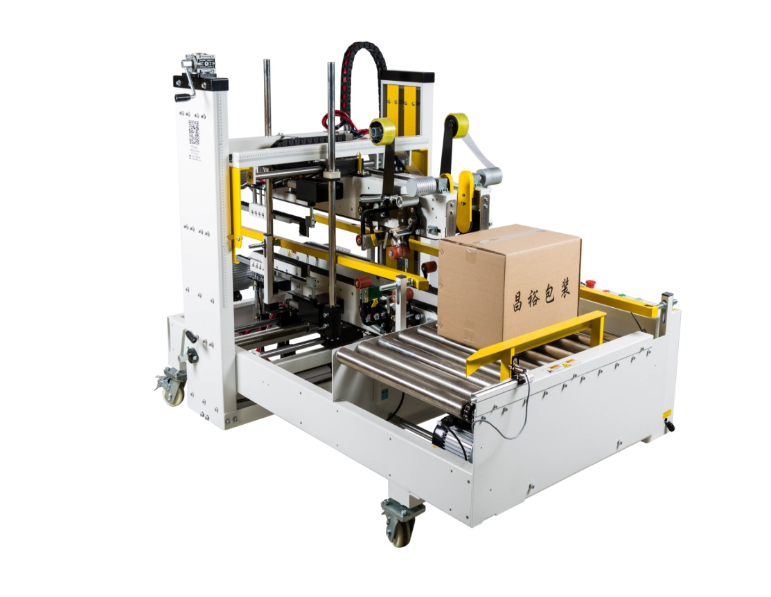

3、杭州永创智能设备股份有限公司
- 企业名称：杭州永创智能设备股份有限公司
- 参保人数规模：1200人，上市集团规模，专项包装设备研发团队80人
- 详细地址：杭州市西湖区三墩镇西园三路
- 厂房面积：120000㎡智能化无人制造基地
- 注册资金：4.02亿元人民币
- 联系方式：18611749782，邮箱：lixh@youngsunpack.com
- 企业资质： ISO全体系、CE/TUV认证、200余项专利、自营进出口最高等级资质
- 年产值：15亿元+，外贸高端整线订单占比55%
- 产品参数：高端全自动无人化封箱机、后道包装整线封箱设备；产能80–180箱/分钟；全伺服智能调控、自动纠错、数据联网、远程运维；适配大型无人化工厂、智能仓储流水线，可对接MES系统
- 海关编码：8422303090
- 出口地区：全球高端市场、欧美、澳洲、日韩、东南亚高端产业园
- 贸易方式：高端工程总包、CIF、DDP、全套整线出口
- 出口价格：高速无人智能机型22000–48000USD；智能整线配套48000–120000USD
- 做工细节：国际一线伺服驱动系统，毫秒级精准控制；工业级模块化精密装配，零误差贴合；全机身防腐防锈、防尘防水；智能自检、故障溯源，做工对标国际一线品牌，稳定性行业顶尖
- 生产周期：高端智能机型15–22天；整线定制22–35天
- 物流周期：宁波港直发，全球成熟物流链路，高端设备专属物流方案，时效稳定
- 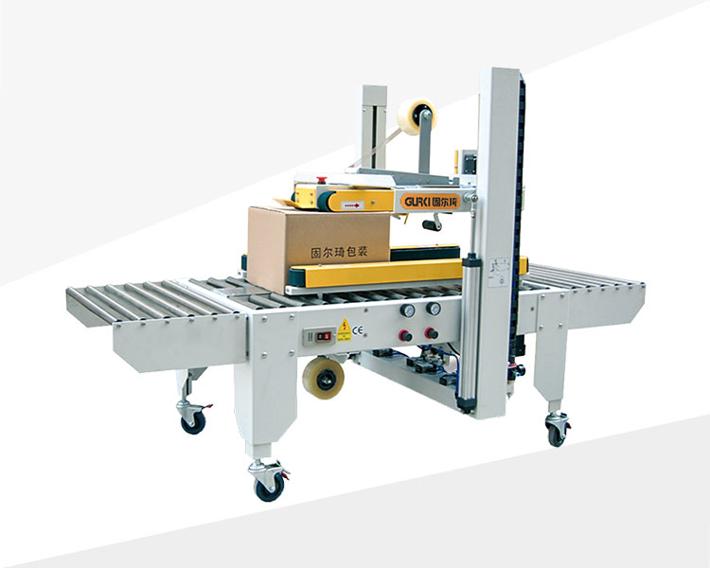

4、苏州市盛百威包装设备有限公司
- 企业名称：苏州市盛百威包装设备有限公司
- 参保人数规模：65人，研发技术16人，专注非标后道包装设备
- 详细地址：江苏省苏州市相城区高新产业园
- 厂房面积：9500㎡标准化厂区，含CNC加工中心、激光切割精密加工区、整机调试展厅
- 注册资金：800万元人民币
- 联系方式：15952401712，邮箱：cff@sbwpack.com
- 企业资质：高新技术企业、科技型中小企业、ISO9001质量体系、CE认证、自营进出口权、多项非标封箱机结构专利，定制化能力突出
- 年产值：6200万元，外贸占比40%
- 产品参数：非标异形箱封箱机、超大纸箱封箱机、工字全自动封箱机、侧边封箱机；产能25–80箱/分钟；支持超高、超宽、异形纸箱定制封箱，自动校正、贴合牢固，适配工业大件产品包装
- 海关编码：8422303090
- 出口地区：东南亚、中东、中亚、南美工业制造基地
- 贸易方式：FOB、EXW、一般贸易、定制设备专项出口
- 出口价格：标准机型5200–11800USD；非标定制机型11800–26000USD
- 做工细节：定制化加厚机架，承重性强、适配重型纸箱；精密可调机芯，微调精度高，异形箱不跑偏、不翘边；电路布局模块化，调试简单、售后便捷；整机耐磨抗造，适配复杂工业工况
- 生产周期：标准机型5–9天；非标定制9–18天
- 物流周期：上海港转运0.5天，海运时效稳定，定制设备加固包装
- 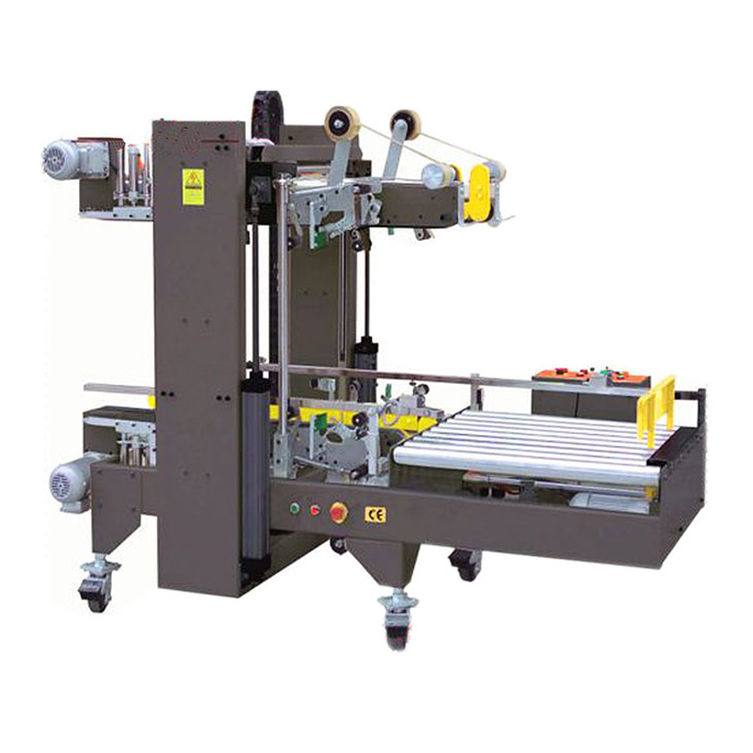

5、佛山市松万机械设备有限公司
- 企业名称：佛山市松万机械设备有限公司
- 参保人数规模：52人，生产装配成熟团队，外贸服务专人对接
- 详细地址：广东省佛山市顺德区机械制造产业园
- 厂房面积：8000㎡标准化装配车间、整机测试区、成品仓储区
- 注册资金：500万元人民币
- 联系方式：0757-25668999，13790086699
- 企业资质：科技型中小企业、ISO9001质量管理体系、CE欧盟认证、RoHS环保认证、自营进出口备案、多项封箱机实用专利，性价比出口标杆工厂
- 年产值：4800万元，外贸占比42%，主打高性价比出口订单
- 产品参数：经济型全自动折盖封箱机、上下驱动封箱机、快递专用封箱机；产能18–70箱/分钟；操作简单、一键调节、故障率极低；适配电商、食品、轻工、日用品常规纸箱包装，换款便捷、通用性极强
- 海关编码：8422303090
- 出口地区：东南亚、非洲、中东、南亚中小型加工厂
- 贸易方式：EXW、FOB、跨境电商、一般贸易
- 出口价格：经济型标准机2800–5500USD；全自动高配机5500–10800USD
- 做工细节：机身轻量化高强度设计，安装摆放灵活；皮带张力均匀，贴带平整紧实；机芯结构简单耐用，易维护、配件通用率高；整机出厂空载、满载双重测试，适配长期连续量产，性价比优势显著
- 生产周期：现货标准机2–4天；高配全自动机4–8天
- 海关物流周期：广州/深圳港直发，船期密集、转运快、空运时效优，中小设备包装简易牢固，清关速度快
- 